1. Выбираете пункт Документы - Исполнение операций бюджетных/автономных учреждений - Справка-уведомление об уточнении операции БУ/АУ
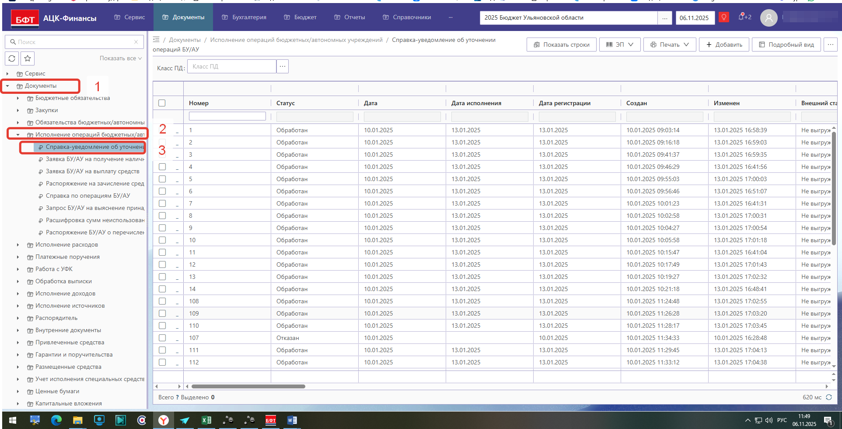
2. Нажимаете кнопку Добавить
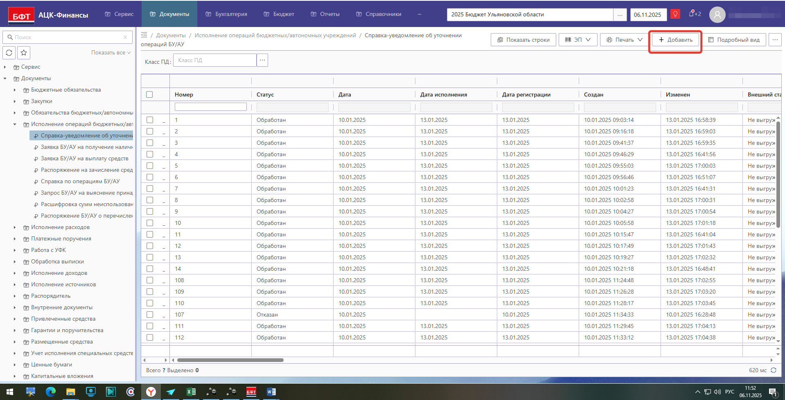

3. Заполняем Вкладку - Учреждение:
1) Номер
2) Дата
3) По ИНН находим свою организацию
4) Выбираем Л/счет
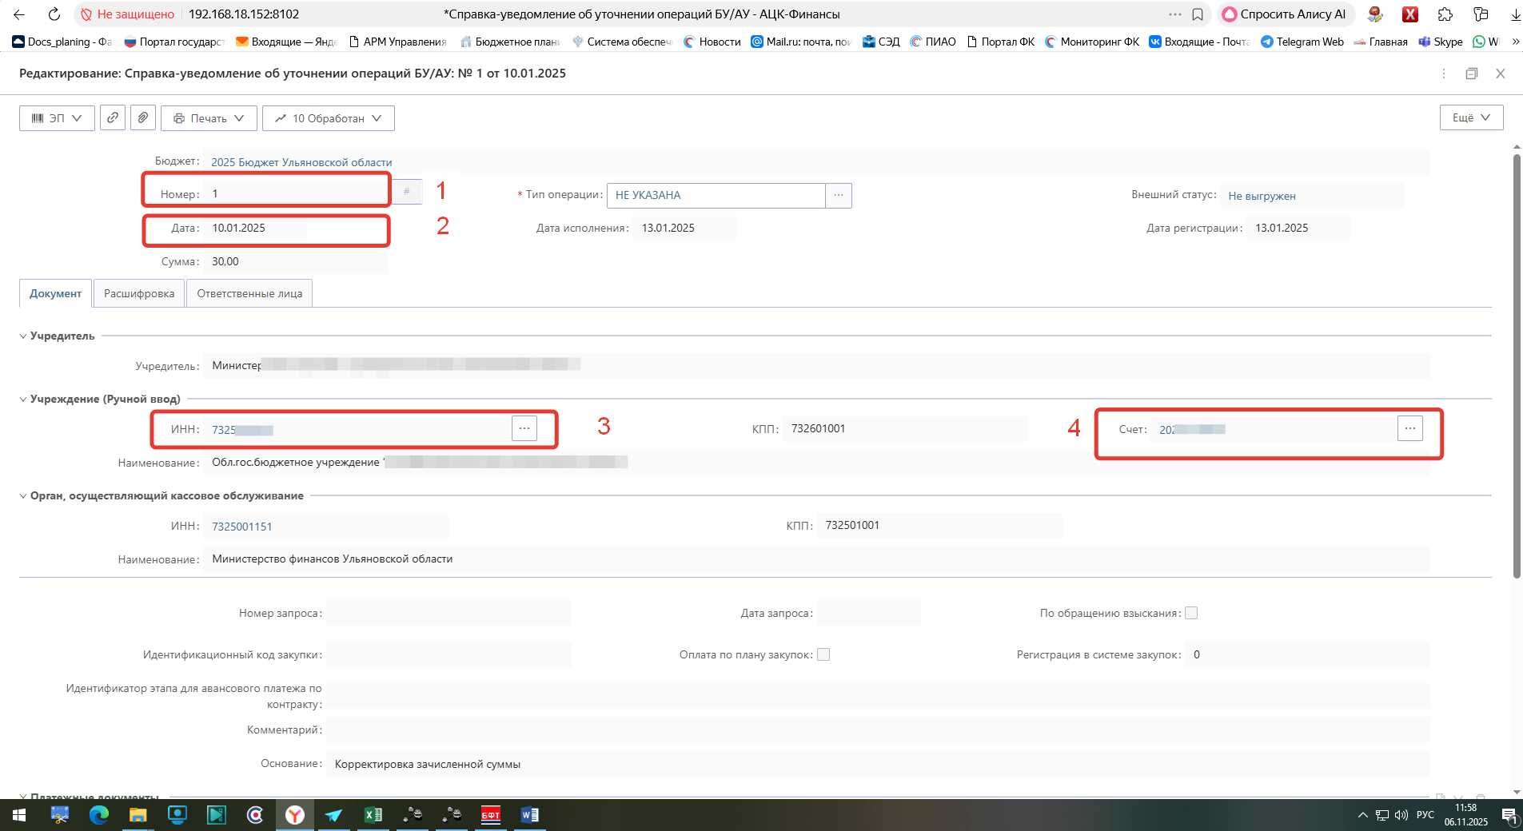
4. Заполняем Вкладку – Орган, осуществляющий кассовое обслуживание:
1) По ИНН 7325001151 выбираем Минфин Ульяновской области

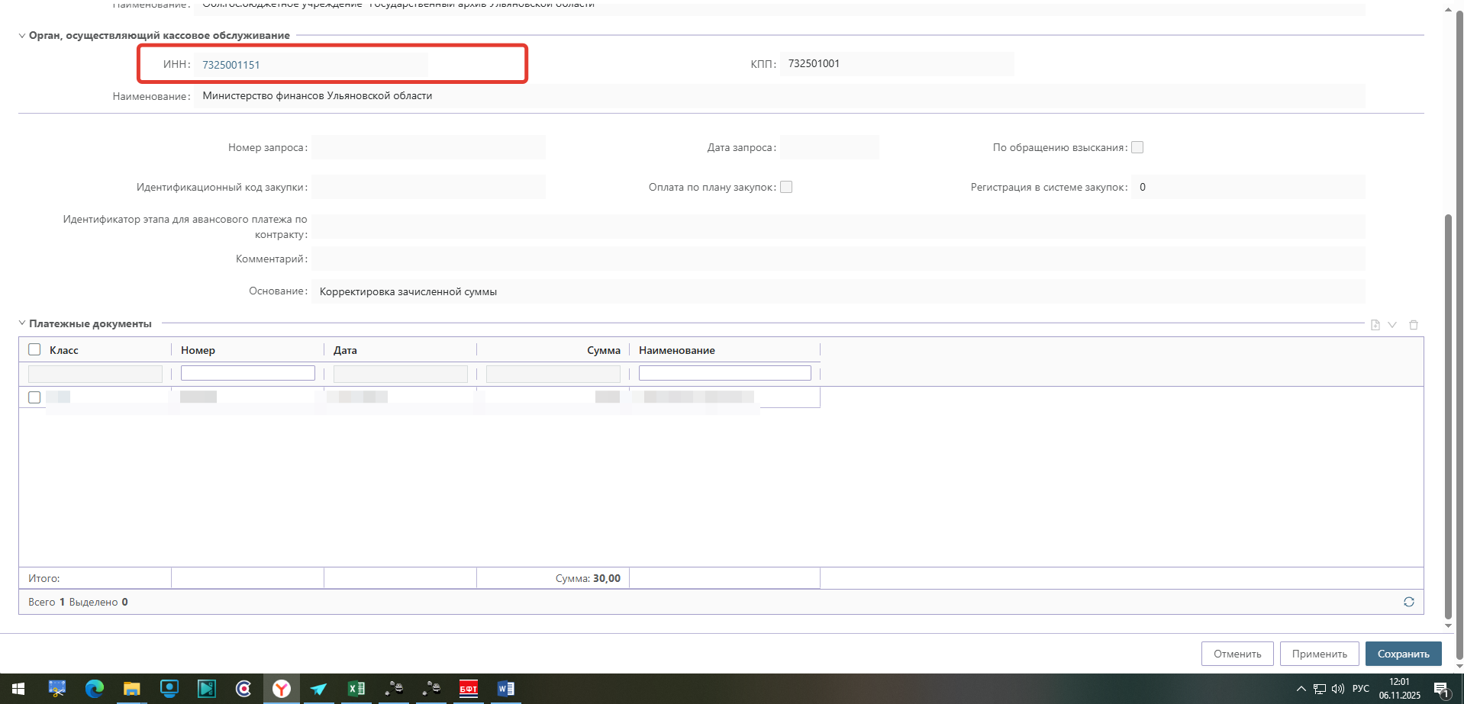
5. Заполняем Вкладку – Расшифровка:
1) Необходимо выбрать тип Платежного документа, т.е. тот тип документа по которому будете делать уточнения
2) Нажать кнопку Добавить
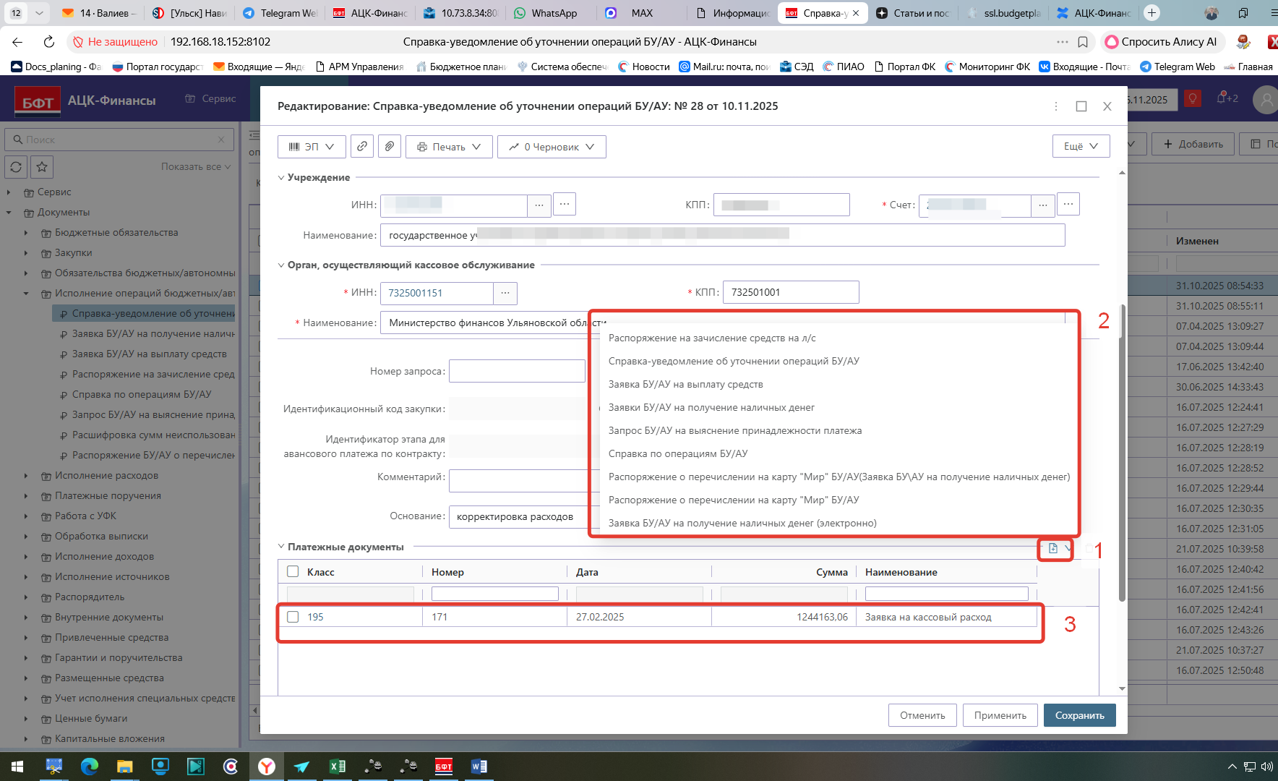

3) Откроется форма, в которой в фильтрах по номеру, по дате, по Плательщику или по каким-то другим параметрам находите уточняемый документ и выбираете его. Появляется строка в Уточняемых реквизитах.
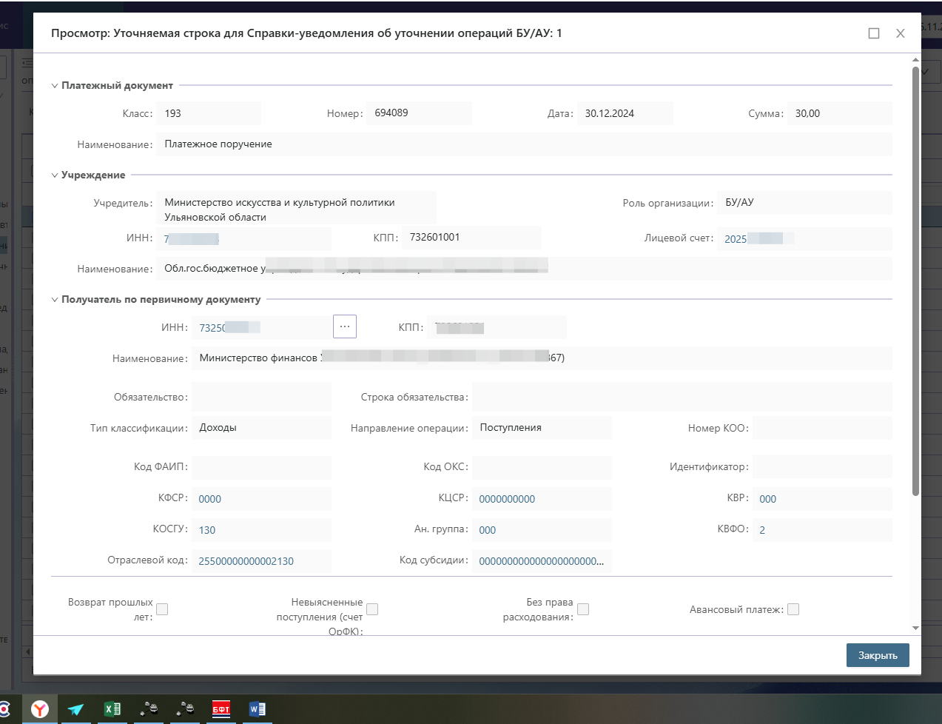

4) В нижнем окне Уточненные реквизиты нажимаем кнопку Добавить
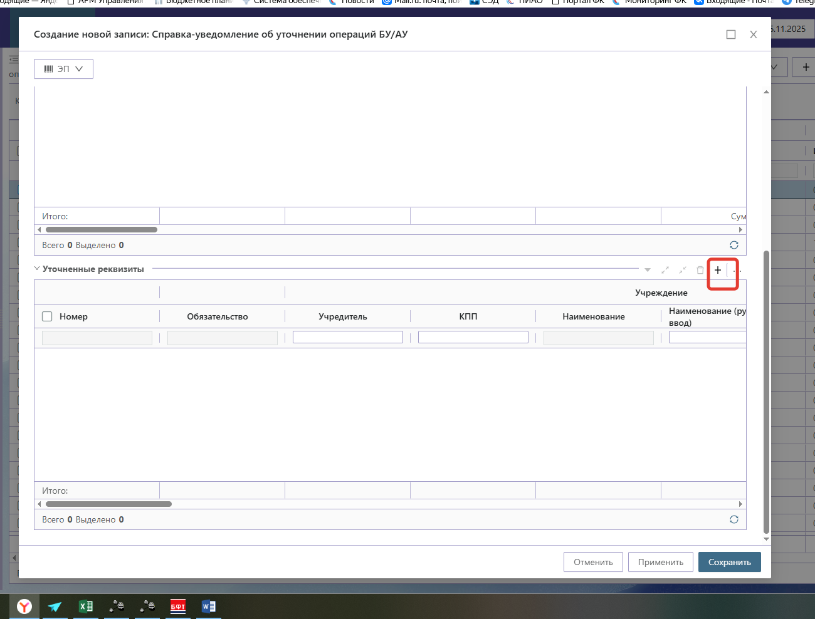
5) Заполняем:
- ИНН
- Л/счет организации
- Сумма
- Тип классификации
- Направление операции
- Нажимаете кнопку аналитические строки (по одной этой кнопке сразу выбирается КОСГУ, Отраслевой код, КВФО, Код субсидий), ОК

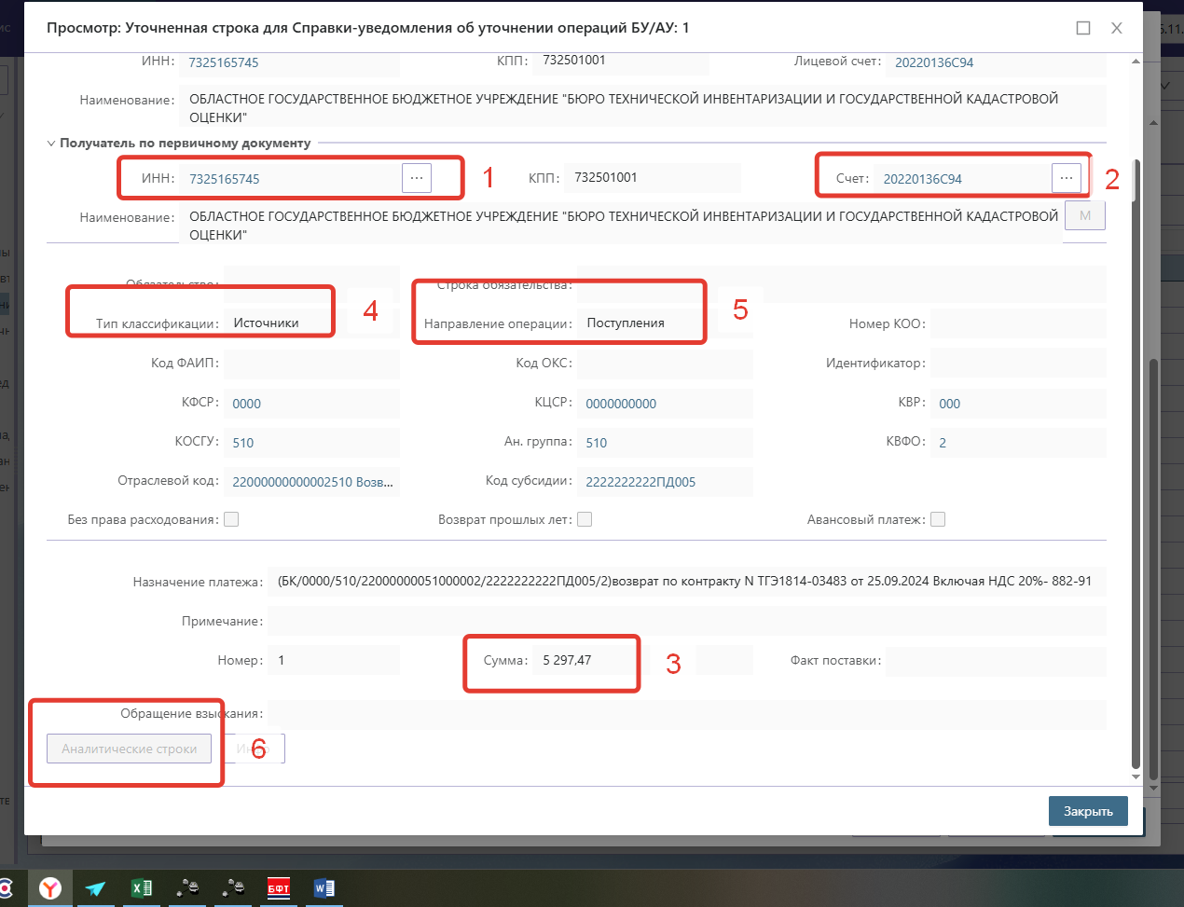

Форма принимает вид
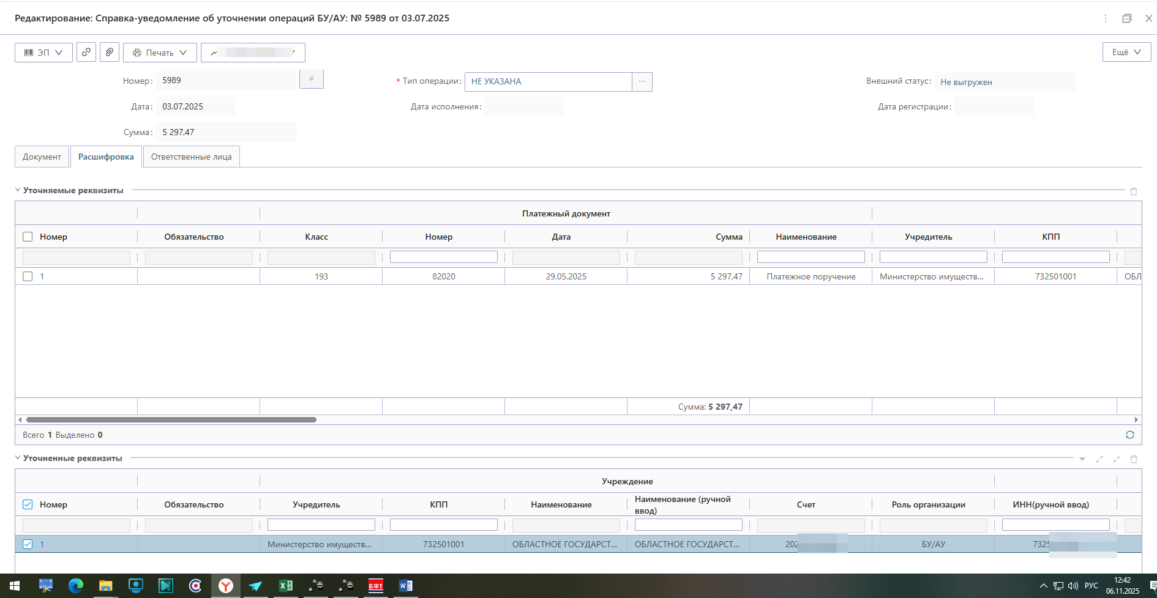
6) Нажимаем кнопку Связать строки
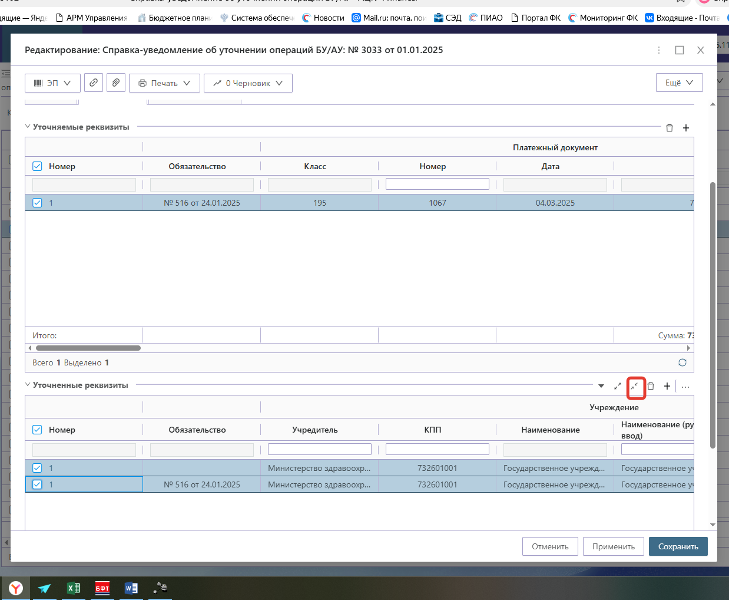
7) Заполняете Вкладку - Ответственные лица:
1) Ф.И.О. руководителя
2) Ф.И.О. ответственного исполнителя
3) Дата подписания
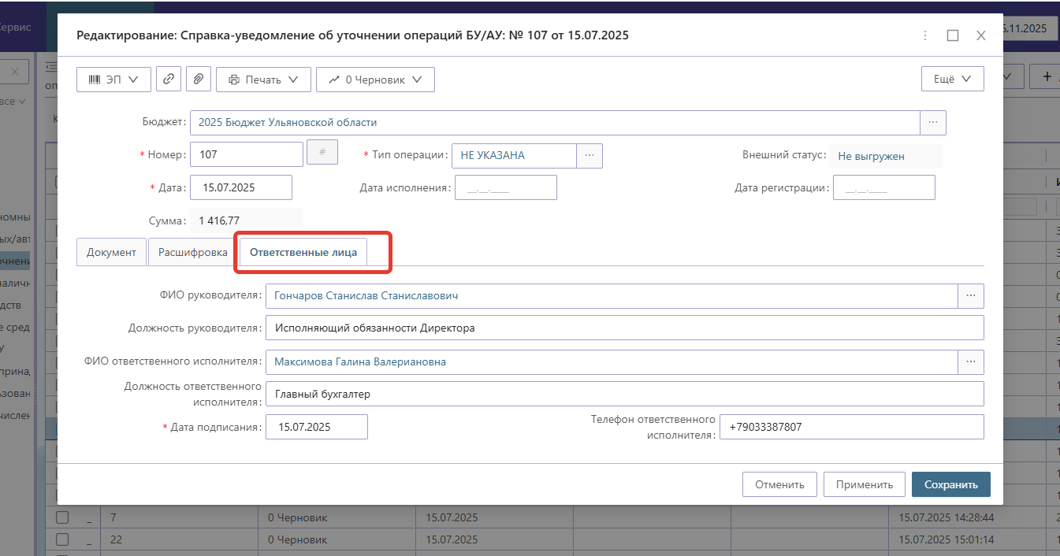

Далее на статусе Черновик подписываете ЭЦП.

